应用场景

硬件/整机信息：AMD平台

CPU架构：兆芯系列

OS版本信息：桌面专业版105X

软件信息：兆芯集成显卡驱动 需要等于或高于21.00.48版本

问题现象

如下图所示，应用商店下载安装腾讯会议，登录使用腾讯会议时，在确定双方摄像头都开启的情况下，看不到对方的投屏画面，也看不到自己的画面，同时看不到会议的共享屏幕：

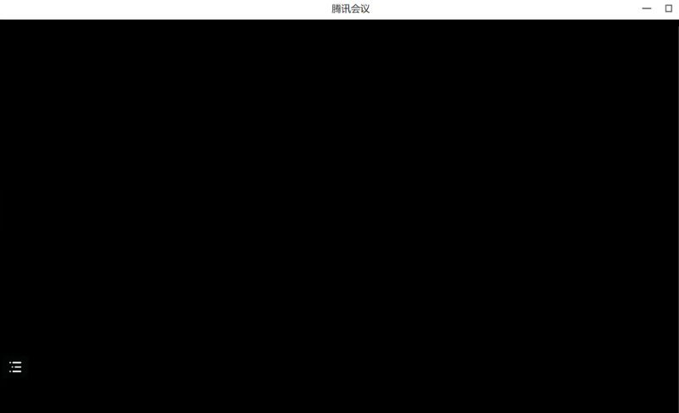

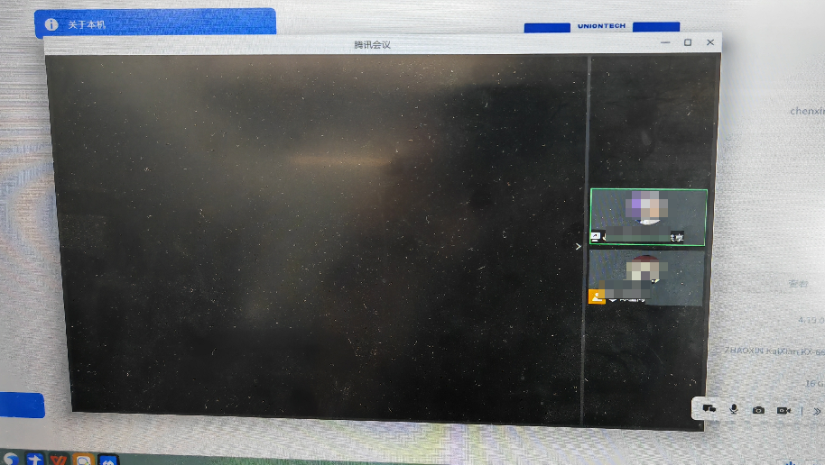

问题原因

排查步骤及结果如下：

* 问题设备本身摄像头调用没有问题；
* 问题设备上不能正常调用摄像头的应用，在其他架构AMD设备上安装后，调用摄像头没有问题；
* 出现此问题的终端都是使用兆芯的显卡；

最终确认此问题属于兆芯集显驱动引起的相关问题。

解决方案

可以考虑单独手动升级兆芯集成显卡驱动至21.00.48版本及之后更高的版本，下面提供了兆芯官方下载获取的21.00.48版本集显驱动：zhaoxin-linux-graphics-driver-dri-21.00.48_amd64



©统信软件技术有限公司。访问者可将本网站提供的内容或服务用于个人学习、研究或欣赏，以及其他非商业性或非盈利性用途，但同时应遵守著作权法及其他相关法律的规定，不得侵犯本网站及相关权利人的合法权利。除此以外，将本网站任何内容或服务进行转载，须备注：**该文档出自【faq.uniontech.com】统信软件知识分享平台**。否则统信软件将追究相关版权责任。